

Администрация Нефтеюганского района

департамент КУЛЬТУРЫ И СПОРТА
Нефтеюганского района

приказ

08.10.2021 |  | № 79/1
г. Нефтеюганск

О проведении конкурса на получение некоммерческими организациями (в том числе социально ориентированными некоммерческими организациями) субсидии из бюджета Нефтеюганского района на реализацию программ (проектов), связанных с оказанием общественно полезных услуг в сфере физической культуры и спорта, утверждении состава конкурсной комиссии

В соответствии с постановлением администрации от 03.11.2017 № 1962-па-нпа «Об утверждении порядка предоставления субсидий некоммерческим организациям (в том числе социально ориентированным некоммерческим организациям), не являющимся государственными (муниципальными) учреждениями, осуществляющим деятельность в сфере физической культуры и спорта» (в редакции от 02.08.2021 № 1274-па-нпа), в целях реализации муниципальной программы Нефтеюганского района «Развитие физической культуры и спорта в Нефтеюганском районе на 2019-2024 годы и на период до 2030 года», утвержденной постановлением администрации Нефтеюганского района от 31.10.2016 № 1801-па-нпа, п р и к а з ы в а ю:

- Комитету по физической культуре и спорта Департамента культуры и спорта Нефтеюганского района (Крутько И.Н.):
  - Провести конкурс на получение некоммерческими организациями (в том числе социально ориентированными некоммерческими организациями) субсидии из бюджета Нефтеюганского района на реализацию программ (проектов), связанных с оказанием общественно полезных услуг в сфере физической культуры и спорта (далее – отбор), по направлению: «Организация и проведение официальных физкультурных (физкультурно-оздоровительных) мероприятий»);
  - Разместить на официальном сайте администрации Нефтеюганского района в разделе «Главная/ Деятельность/ Гражданское общество/ Поддержка СО НКО/ Объявления» Объявление о проведении отбора;
  - Протокол рассмотрения и оценки заявок участников отбора разместить на официальном сайте органов местного самоуправления Нефтеюганского района в информационно-телекоммуникационной сети «Интернет» не позднее 04.12.2021 года.
2. Определить:
2.1. Срок приема документов, представляемых некоммерческими организациями (в том числе социально ориентированными некоммерческими организациями), 30 календарных дней в период с 20 октября по 20 ноября 2021 года;
2.2. Предельный объем субсидии: 1 298 000 рублей;
2.3. Порядок подачи заявок и перечень документов для участия в конкурсе на получение некоммерческими организациями (в том числе социально ориентированными некоммерческими организациями) субсидии из бюджета Нефтеюганского района на реализацию программ (проектов) в соответствии с пунктом 2.5. раздела 2 постановления администрации от 03.11.2017 № 1962-па-нпа «Об утверждении порядка предоставления субсидий некоммерческим организациям (в том числе социально ориентированным некоммерческим организациям), не являющимся государственными (муниципальными) учреждениями, осуществляющим деятельность в сфере физической культуры и спорта» (в редакции от 02.08.2021 № 1274-па-нпа).
2.4. Место и порядок приема документов: для участия в конкурсе некоммерческие организации (в том числе социально ориентированные некоммерческие организации) представляют необходимые документы, определенные пунктом 2.3 настоящего приказа в департамент культуры и спорта Нефтеюганского района в рабочие дни с 08.30 до 17.30 часов (обед с 13.00 до 14.00) или направляют почтовой связью по адресу: 628301, г. Нефтеюганск, ул. Жилая 28. При почтовом отправлении датой принятия заявки и документов считается дата, указанная на штампе почтового отделения.
3. Настоящий приказ подлежит размещению на официальном сайте органов местного самоуправления Нефтеюганского района не позднее чем за 10 календарных дней до даты начала приема заявок.
4. Контроль за выполнением приказа возложить на заместителя директора Департамента Финогенова К.А.

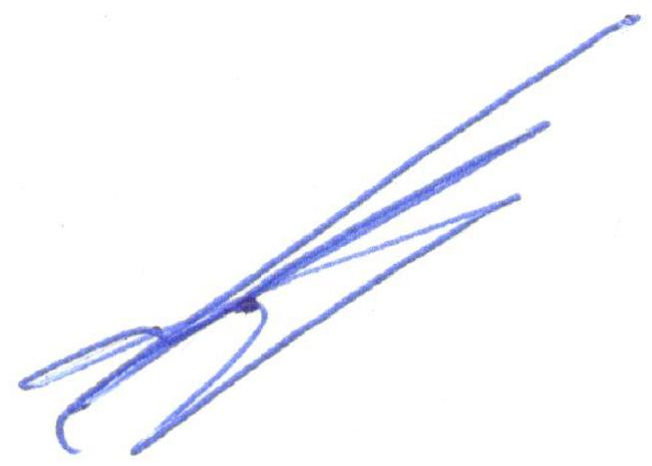

Директор департамента А.Ю. Андреевский

С приказом ознакомлены: К.А.Финогенов
И.Н. Крутько

